Java学习环境的搭建

1. 首先安装JDK；

了解JRE(JDK包括了JRE,所以安装JDK就可以了)

1. 设置环境变量，包括**用户变量和系统变量**，在用户变量里添加一个path文件或者在系统变量里的path里添加进去**jdk的bin文件夹的路径**，以分号隔开。
2. 在dos下输入java –version（中间有个空格哦，就可以查看JDK的版本号了）运行cmd 输入 java -version （java 和 -version 之间有空格）。
3. 在dos下查看ip地址方法，输入ipconfig\all，即可查看
4. 在dos下切换目录，命令cd\可以直接切换到**根目录**下；

输入cd..加上**两个英文句号**，就可以切换到上**一层目录**；

**cd加上空格**就可以打开具体某个文件夹；

1. 具体在dos下打开某个文件，利用**命令start**，创建利用**命令md**，删除利用del或rd；

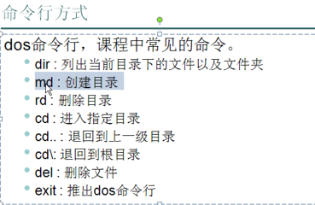

**删除文件夹（目录），必须先删除其中的所有文件，这样做的目的是防止误操作。**

**Windows 从里面往外删除。**

1. **Eclipse 软件是由IBM公司开发出来的，Java是由Sun公司开发的。**
2. **使用集成开发环境Eclipse。**
3. IDE（**Integrated Development Environment**）集成开发环境。
4. Netbeans（免费的）http://netbeans.org/
5. JBuilder（收费的，不存在了）
6. Intellij IDEA
7. Eclipse（日蚀、月蚀）
8. Myclipse（收费的）把大陆屏蔽了，需要VPN才能访问。
9. Eclipse使用之前可以进行基本配置，在**window——preference对话框**进行设置。
10. classpath 环境变量的设置：

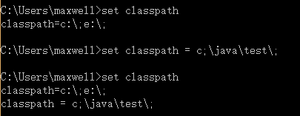



点.表示当前路径，当前哪个目录下，点就代表哪个目录。

 后面的 %classpath% 表示之前的路径设置。